Министерство науки и образования РФ
Федеральное государственное автономное образовательное
учреждение высшего профессионального образования
«Санкт-Петербургский государственный электротехнический
университет «ЛЭТИ» им. В. И. Ульянова (Ленина)»
(СПбГЭТУ «ЛЭТИ»)

Факультет компьютерных технологий и информатики

Кафедра вычислительной техники

Отчёт по лабораторной работе № 6
на тему: “Организация передачи данных между запросами пользователей”
по дисциплине
“Web-программирование”

Выполнил студент гр.9308: | Яловега Н.В.
Проверил: | Павловский М.Г.

Санкт-Петербург, 2021 г.

Оглавление
Введение 3
Скриншоты, иллюстрирующие работу приложения 3
Вывод 6
Приложение 1. (Post.java) 7
Приложение 2. (Dbposts.java) 9
Приложение 3. (FormProcess.java) 10
Приложение 4. (Main.jsp) 12
Приложение 5. (Post.jsp) 14
Приложение 6. (User.jsp) 15
Приложение 7. (UserFeed.jsp) 17
Приложение 8. (UserFeed.jsp) 19

Введение
Целью работы является знакомство с методами передачи информации между соединениями, открываемыми в рамках одного сеанса работы пользователя.

Скриншоты, иллюстрирующие работу приложения
Авторизируемся под пользователем kivyfreakt
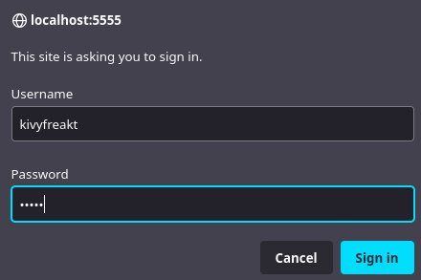Рисунок 1: Авторизация

Добавим несколько новых записей, для того, чтоб протестировать поиск.
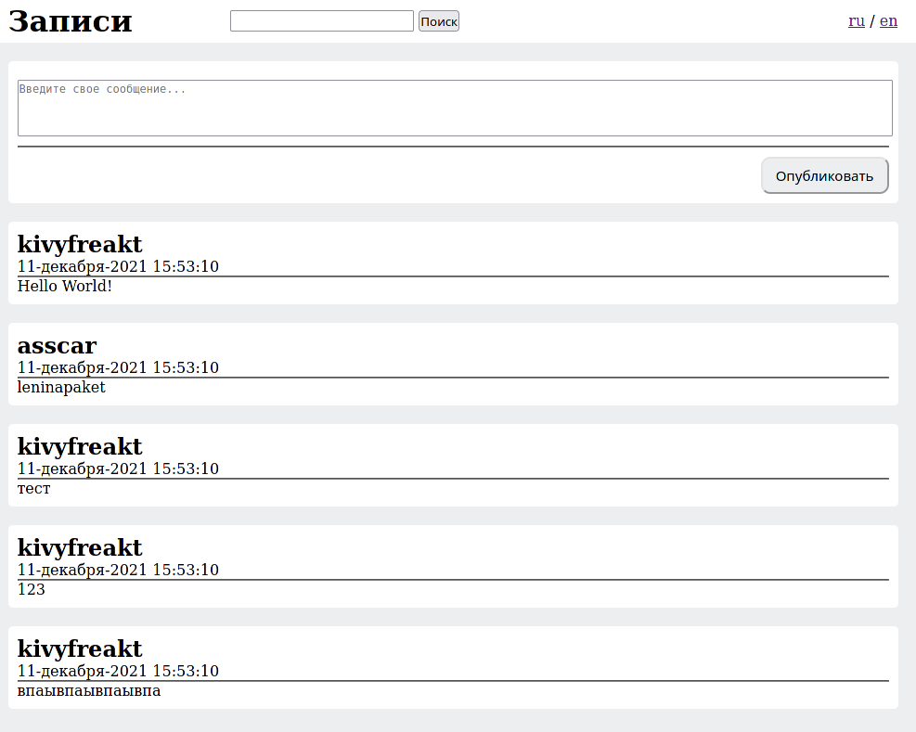Рисунок 2: Добавление записей
В строку поиск введем наш никнейм:
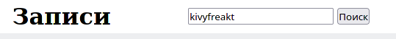Рисунок 3: Строка поиска

Получим следующую страницу:
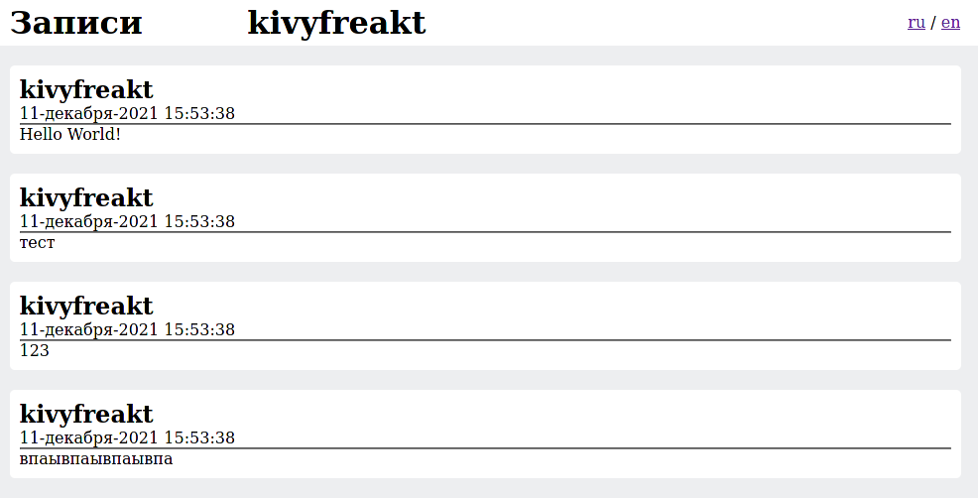Рисунок 4: Страница с результатами поиска
Как видим, поиск работает корректно. Теперь попробуем вернуться на предыдущую страницу и проверим, работают ли cookie файлы для поля поиска.
Рисунок 5: Проверка файлов Cookie

Видим, что никнейм, который мы вводили в предыдущий раз восстановился на странице, следовательно все работает корректно.

Вывод
В ходе выполнения лабораторной работы была изучены методы передачи информации между соединениями, открываемыми в рамках одного сеанса работы пользователя, также была реализована работа с Cookie файлами.

Приложение 1. (Post.java)
package model;

import java.util.List;
import util.LocaleUtil;

public class Post
{
private String username;
private String text;
private String date;
private List<String> likes;

public Post(String username, String text)
{
this.username = username;
this.text = text;
this.date = LocaleUtil.getTime();
this.likes = null;
}

public String getUsername()
{
return username;
}

public void setUsername(String username)
{
this.username = username;
}

public String getText()
{
return text;
}

public void setText(String text)
{
this.text = text;
}

public String getDate()
{
return date;
}
}

Приложение 2. (Dbposts.java)
package service;

import java.util.List;
import java.util.ArrayList;
import model.Post;

public class Dbposts
{
private static List<Post> postList = new ArrayList<Post>();
static
{
postList.add(new Post("kivyfreakt", "Hello World!"));
postList.add(new Post("asscar", "leninapaket"));
}

public static void save(String username, String comment)
{
if (username != null && comment != null)
postList.add(new Post(username, comment));
}

public static List<Post> getPostList()
{
return postList;
}

public static List<Post> findByName(String username)
{
List<Post> result = new ArrayList<>();
for (Post post: postList)
{
if (post.getUsername().equals(username)) {
result.add(post);
}
}
return (result.size() > 0) ? result : null;
}
}

Приложение 3. (FormProcess.java)
package servlet;

import service.Dbposts;
import jakarta.servlet.ServletException;
import jakarta.servlet.http.*;
import java.io.IOException;
import java.net.URLEncoder;

public class FormProcess extends HttpServlet
{
private static final long serialVersionUID = 1L;

protected void processRequest(HttpServletRequest request, HttpServletResponse response) throws ServletException, IOException
{
response.setContentType("text/html; charset=UTF-8");
request.setCharacterEncoding("utf-8");

String parameter = request.getParameter("search_username");
if(parameter == null)
{
response.sendError(HttpServletResponse.SC_BAD_REQUEST, "Не задано имя пользователя");
return;
}
// Проверка, что такой пользователь есть
boolean haveComments = Dbposts.findByName(parameter) != null;
if(!haveComments)
{
// Сообщение об ошибке, если пользователь не найден
response.sendError(HttpServletResponse.SC_BAD_REQUEST, "Пользователь " + parameter + " не найден");
return;
}
// Сохранение автора в сессии
request.getSession().setAttribute("search_username", parameter);
// Сохранение автора в Cookie
Cookie c = new Cookie("post.author", URLEncoder.encode(parameter, "UTF-8"));
// Установка времени жизни Cookie в секундах
c.setMaxAge(100);
response.addCookie(c);

response.sendRedirect(response.encodeRedirectURL(request.getContextPath() + "/user"));
}

@Override protected void doGet(HttpServletRequest request, HttpServletResponse response) throws ServletException, IOException
{
processRequest(request, response);
}

@Override protected void doPost(HttpServletRequest request, HttpServletResponse response) throws ServletException, IOException
{
processRequest(request, response);

}
}

Приложение 4. (Main.jsp)
<%@ page import="util.LocaleUtil, java.util.Base64, java.net.URLDecoder" %>
<%@ page language="java" contentType="text/html; charset=UTF-8"
pageEncoding="UTF-8" errorPage="/Error.jsp"%>
<!DOCTYPE html>
<html>
<%
request.setCharacterEncoding("UTF-8");

String authorization = request.getHeader("authorization");
String enc = authorization.substring("Basic".length()).trim();
String pair = new String(Base64.getDecoder().decode(enc));
session.setAttribute("username", pair.split(":")[0]);

String text = request.getParameter("text");
if (text != null && text.length() > 140)
throw new IllegalArgumentException();

String lang = request.getParameter("lang");

if (!LocaleUtil.setup(lang)) {
response.sendError(HttpServletResponse.SC_NOT_ACCEPTABLE, "Приложение не поддерживает запрашиваемый язык");
return;
}

%>
<head>
<meta charset="UTF-8">
<link rel="stylesheet" href="css/style.css">
<title><%=LocaleUtil.getString("title")%></title>
</head>
<body>
<header>
<div id="header-content">
<div id="header">
<h1><%=LocaleUtil.getString("header")%></h1>
</div>
<div id="search">
<form method="get" action="FormProcess">
<input name="search_username"
<%
// Выбор всех Cookie
Cookie [] c = request.getCookies();
if(c != null)
for(int i = 0; i < c.length; i++)
if("post.author".equals(c[i].getName()))
{
// Запись значения в поле ввода, если найден Cookie
out.print(" value='" + URLDecoder.decode(c[i].getValue(), "UTF-8") + "' ");
break;
}
%>>
<button type="submit"><%=LocaleUtil.getString("search")%></button>
</form>
</div>
<div id="locale">
<a href='/social/?lang=ru'>ru</a>
/
<a href='/social/?lang=en'>en</a>
</div>
</div>
</header>
<main>
<%@include file="Post.jsp"%>
<%@include file="Feed.jsp"%>
</main>
</body>
</html>

Приложение 5. (Post.jsp)
<%@ page import="util.LocaleUtil" %>
<%@ page language="java" contentType="text/html; charset=UTF-8"
pageEncoding="UTF-8"%>
<article>
<div class = "article-content">
<form action="/social/" method="post">
<textarea name="text" placeholder='<%=LocaleUtil.getString("text")%>' rows="3"></textarea>
<br>
<hr>
<button id="post-btn" type="submit"><%=LocaleUtil.getString("submit")%></button>
</form>
</div>
</article>

Приложение 6. (User.jsp)
package servlet;
import service.Dbposts;
import jakarta.servlet.ServletException;
import jakarta.servlet.http.*;
import java.io.IOException;
import java.net.URLEncoder;

public class FormProcess extends HttpServlet
{
private static final long serialVersionUID = 1L;

protected void processRequest(HttpServletRequest request, HttpServletResponse response) throws ServletException, IOException
{
response.setContentType("text/html; charset=UTF-8");
request.setCharacterEncoding("utf-8");

String parameter = request.getParameter("search_username");
if(parameter == null)
{
response.sendError(HttpServletResponse.SC_BAD_REQUEST, "Не задано имя пользователя");
return;
}
// Проверка, что такой пользователь есть
boolean haveComments = Dbposts.findByName(parameter) != null;
if(!haveComments)
{
// Сообщение об ошибке, если пользователь не найден
response.sendError(HttpServletResponse.SC_BAD_REQUEST, "Пользователь " + parameter + " не найден");
return;
}
// Сохранение автора в сессии
request.getSession().setAttribute("search_username", parameter);
// Сохранение автора в Cookie
Cookie c = new Cookie("post.author", URLEncoder.encode(parameter, "UTF-8"));
// Установка времени жизни Cookie в секундах
c.setMaxAge(100);
response.addCookie(c);

response.sendRedirect(response.encodeRedirectURL(request.getContextPath() + "/user"));
}

@Override protected void doGet(HttpServletRequest request, HttpServletResponse response) throws ServletException, IOException
{
processRequest(request, response);
}

@Override protected void doPost(HttpServletRequest request, HttpServletResponse response) throws ServletException, IOException
{
processRequest(request, response);

}
}

Приложение 7. (UserFeed.jsp)
package servlet;

import service.Dbposts;
import jakarta.servlet.ServletException;
import jakarta.servlet.http.*;
import java.io.IOException;
import java.net.URLEncoder;

public class FormProcess extends HttpServlet
{
private static final long serialVersionUID = 1L;

protected void processRequest(HttpServletRequest request, HttpServletResponse response) throws ServletException, IOException
{
response.setContentType("text/html; charset=UTF-8");
request.setCharacterEncoding("utf-8");

String parameter = request.getParameter("search_username");
if(parameter == null)
{
response.sendError(HttpServletResponse.SC_BAD_REQUEST, "Не задано имя пользователя");
return;
}
// Проверка, что такой пользователь есть
boolean haveComments = Dbposts.findByName(parameter) != null;
if(!haveComments)
{
// Сообщение об ошибке, если пользователь не найден
response.sendError(HttpServletResponse.SC_BAD_REQUEST, "Пользователь " + parameter + " не найден");
return;
}
// Сохранение автора в сессии
request.getSession().setAttribute("search_username", parameter);
// Сохранение автора в Cookie
Cookie c = new Cookie("post.author", URLEncoder.encode(parameter, "UTF-8"));
// Установка времени жизни Cookie в секундах
c.setMaxAge(100);
response.addCookie(c);

response.sendRedirect(response.encodeRedirectURL(request.getContextPath() + "/user"));
}

@Override protected void doGet(HttpServletRequest request, HttpServletResponse response) throws ServletException, IOException
{
processRequest(request, response);
}

@Override protected void doPost(HttpServletRequest request, HttpServletResponse response) throws ServletException, IOException
{
processRequest(request, response);

}
}

Приложение 8. (UserFeed.jsp)
<%@ page import="util.LocaleUtil, service.Dbposts, model.Post" %>
<%@ page language="java" contentType="text/html; charset=UTF-8"
pageEncoding="UTF-8"%>

<%

String username = (String)session.getAttribute("username");
String post_text = request.getParameter("text");
Dbposts.save(username, post_text);

for (Post post: Dbposts.getPostList() )
{
out.println("<article><div class = 'article-content'>"+
"<h2 class = 'username'>" + post.getUsername() + "</h2>" +
"<div class = 'date'>" + LocaleUtil.getTime() + "</div><hr>" +
"<div class = 'post-text'>" + post.getText() + "</div>"+
"</div></article>");
}
%>

